1-3 [20分]

（1）解：该信号为非周期功率信号





由于T趋于∞，因此W不是非零的有限值。



P是非零的有限值，因此f(t)是功率信号。

注意，这里也可以按计算在0<t<T区间上的功率，或是周期函数在一个周期的功率，得到25/2，也计为正确答案。

在-∞<t<+∞区间上不能满足f(t)=f(t+T)，因此f(t)为非周期信号。

（2）解：该信号为非周期能量信号



W是非零的有限值，因此f(t)是能量信号。

在-∞<t<+∞区间上不能满足f(t)=f(t+T)，因此f(t)为非周期信号。

1-5 [30分]

（1）第一题易错点：t>0，在y轴左侧应没有图像。

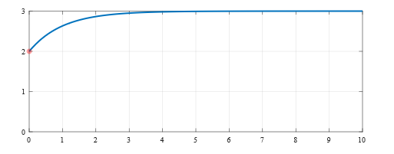

1. 第四题易错点：这里的a不能等于0，否则分母就为0了，不需要分开讨论。

（这里取a=1绘制的图像）

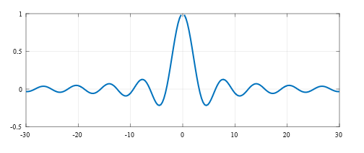

（3）第六题易错点：变量不是t而是k，表示离散信号，易绘制为连续图像。

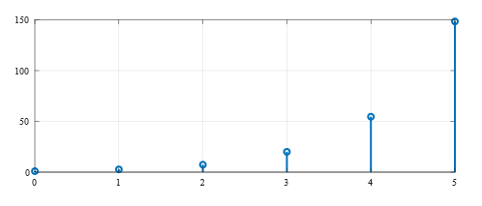

1-8 [40分]

（1）

解：该系统为线性时变系统

不妨设

，则：

，



令e(t)=ae1(t)+be2(t)，则系统方程右边为：



令r(t)=ar1(t)+br2(t)，则系统方程左边为：





。

因此当，时，能推导出

该系统为线性系统。

对e(t)进行时移后得到e(t-t0)，则系统方程的右边为



对r(t)进行同样的时移后得到r(t-t0)，则系统方程的左边为



对系统方程进行换元操作，令t=t-t0，可得到：



化简后得到：



由于的值不恒等于0，因此

和不相等

因此当时，不能推出

该系统为时变系统。

（4）解：同第一问推导方式，可推出：

当，时，系统方程的左边和右边不等，

无法推出，该系统为非线性系统。

对e(t)进行时移后得到e(t-t0)，则系统方程的右边为



对r(t)进行同样的时移后得到r(t-t0)，则系统方程的左边为



对系统方程进行换元操作，令t=t-t0，化简后可得到：



因此和相等

即当时，能推出

该系统为时不变系统。

1-10 [10分]

解：激励为e(t)时有：



激励为2e(t)时有：



联立方程组解得：



则当激励为3e(t)时有：

